ZVEME VÁS NA VÝLET
DO LUŽNÉ U Rakovníka

vyjímečně v neděli 7.10.2018
Odjezd z autobusové zastávky U Macíků
Buštěhrad Bus č. 322 - 7.57
Kladno – Vlakové nádraží – odjez - 8.46

Vystoupíme v Řevničově a půjdeme krásnou cestou 6 km do Lužné, kde můžeme navštívit muzeum Lokomotiv a v každém případě se občerstvit v restauraci Lebeda nebo v novém Bufetu

Odjezd z Lužné vlakem podle možností
14.21 - 15.34 - 16.00
Z Kladna navazují autobusy
Bus č. 300 - 15:21 - 16.21 - 17.21
Bus č. 324 - 16:08

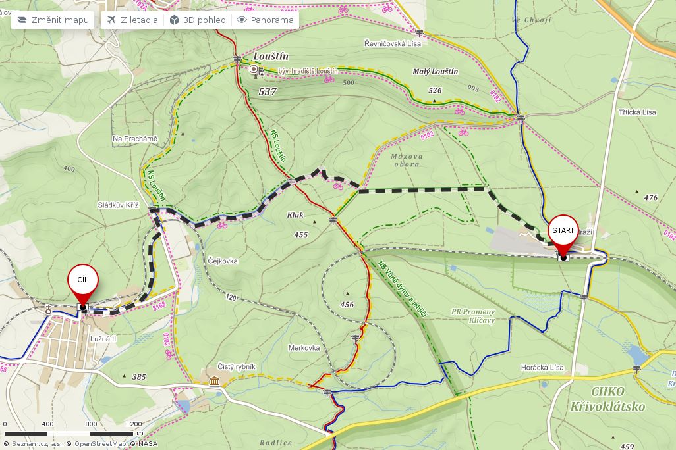
Na další společné zážitky se těší „Věčně mladí senioři“

